桃園市立大有國民中學110學年度第一學期第一次評量試卷
年 級 | 9 | 考 試  科 目 | 自然 |  |  | 命 題  範 圍 | 1-1~2-1  第5章 | 作答時間 | 45分
班 級 |  | 姓 名 |  | 座 號 |  | 分 數

一、單一選擇題 (1～20題60％ 21~40題40％ )
- （ ）一盛水的燒杯在水平光滑桌面上向負方向（左方）移動，燒杯運動時，杯內水面與地面平行，如果燒杯在移動的過程中，突然用手擋住燒杯使其停止，則燒杯內的水面將變成下列何圖？
(Ａ) 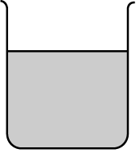 (Ｂ) 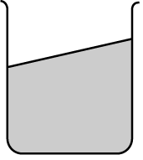
(Ｃ) 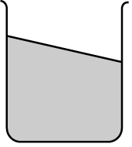 (Ｄ) 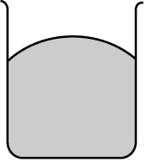

（ ）某新款高鐵列車在 10 秒鐘內從靜止以等加速度加速
至最高時速 150 m/s，則加速度大小約為多少 m/s²？
(Ａ) 5 (Ｂ) 15 (Ｃ) 20 (Ｄ) 10。

（ ）關於水循環的敘述，何者正確？
(Ａ)水循環有起點也有終點
(Ｂ)水循環過程中沒有能量的轉移
(Ｃ)水循環中包含氣態水和液態水，且包含固態水
(Ｄ)水循環與天氣現象沒有關係。

（ ）附圖為某物體沿直線運動的位置-時間關係圖
（x-t 圖），假設向東為正，試問第 6秒至第 8 秒之間，
此物體的運動狀態為何？
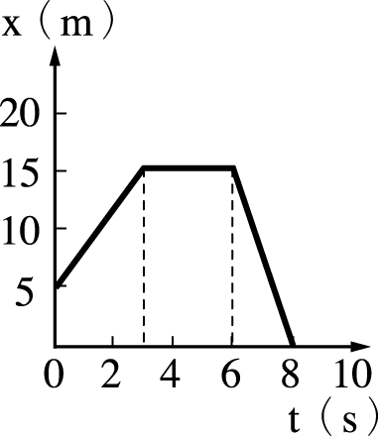
(Ａ)等速度運動 (Ｂ)減速度運動
(Ｃ)靜止 (Ｄ)資料不足，無法判斷。

（ ）墾丁有許多由珊瑚礁形成的岩石，它們是屬於何種岩
石？
(A)石灰岩 (B)頁岩 (C)大理岩 (D)花岡岩。

（ ）一物體做直線運動，其位置-時間關係圖（x-t 圖）如
附表所示，則下列哪一個圖形可描述該物在 0 至 5 秒
期間的運動？
置 x（m） | 3 | 7 | 13 | 21 | 31 | 43
時間 t（s） | 0 | 1 | 2 | 3 | 4 | 5
(Ａ) 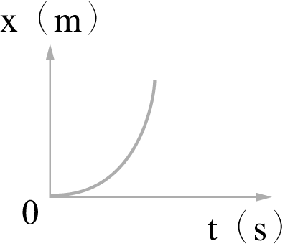 (Ｂ) 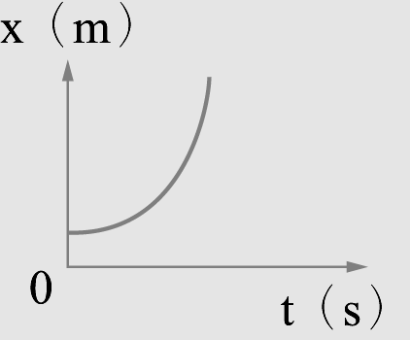

(Ｃ) 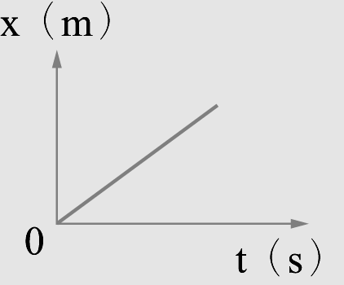(Ｄ) 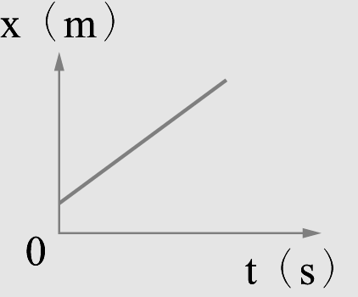
7. （ ）在描述下列哪一個物理量時，不需要考慮其方向？
(A)位移 (B)速度 (C)速率 (D)加速度。

（ ）下列何者不是外營力的作用？
(A)風吹動沙子沉積形成沙丘
(B)火山噴發形成高聳的火山
(C)海浪拍打岸邊形成海蝕地形
(D)冰川流動形成谷地。

（ ）如附圖所示，每一格邊長為1公分，一隻螞蟻從A點
走到B點，其位移與路徑長分別為何？
(A)4cm、8cm (B)4cm、8cm向下
(C)4cm向下、8cm (D)4cm向下、8cm向下。
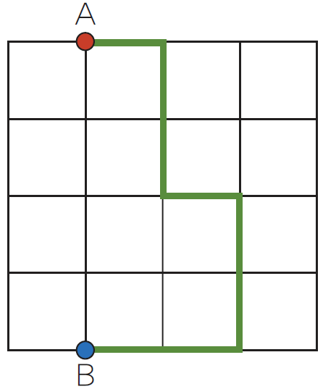

（ ）地下水的主要來源是什麼？
(A)雨水 (B)冰川 (C)河水、湖水 (D)海水。

（ ）浩浩將一個0.4公斤的鐵球由高樓頂處自由落下，經
過4秒後鐵球落至地面，接著又將一塊40公克的橡皮
擦由同一處自由落下，若不考慮空氣阻力，則經過多
少秒後橡皮擦會落至地面？
（重力加速度＝9.8公尺/秒²）
(A)0.4 (B)0.8 (C)4 (D)8。

（ ）如圖所示，籃球比賽開球時，裁判將球由 a 點垂直向
上拋向 b 點，再落回至 a 點，若不計空氣阻力，請問
關於此運動過程中的描述，下列何者正確？
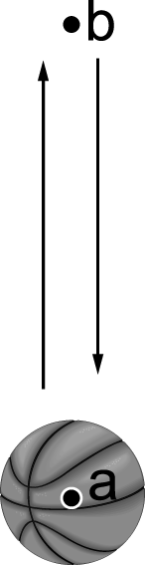
(Ａ) a 點上拋至 b 點的過程中，不受重力作用
(Ｂ) a 點上拋至到 b 點的加速度與速度方向相同
(Ｃ) b 點落回 a 點為等加速度運動
(Ｄ) b 點落回 a 點的加速度與速度方向相反。

（ ）大黃和小炫分別對牛頓第一運動定律提出自己的見解，
其敘述如下：
大黃：若物體不受外力作用，則此物體會一直維持靜止
或等速度運動。
小炫：若物體所受合力為零，則此物體會保持原來的運
動狀態。
關於兩人的敘述下列何者正確？
(Ａ)兩人均合理 (Ｂ)兩人均不合理
(Ｃ)只有大黃合理 (Ｄ)只有小炫合理。
（ ）以下為描述某顆高山上的岩石成為岩石碎屑並經由河
流到達平原的過程：
甲、岩石中的鐵與氧氣作用成為氧化鐵，使岩石逐漸
破碎鬆動；
乙、岩石在地震時掉落河谷，途中撞擊到其他岩石而
碎裂；
丙、岩石碎屑在河流中翻滾碰撞，逐漸磨去稜角；
丁、岩石碎屑在河流進入平原後，流速減緩而逐漸堆
積。
在此過程中，何者屬於搬運作用？
(Ａ)甲 (Ｂ)乙 (Ｃ)丙 (Ｄ)丁

（ ）大雄自製了一個沖天炮，當沖天炮一飛沖天時，其v-t圖如附圖，若向上的速度為正，則沖天炮何時開始下降？
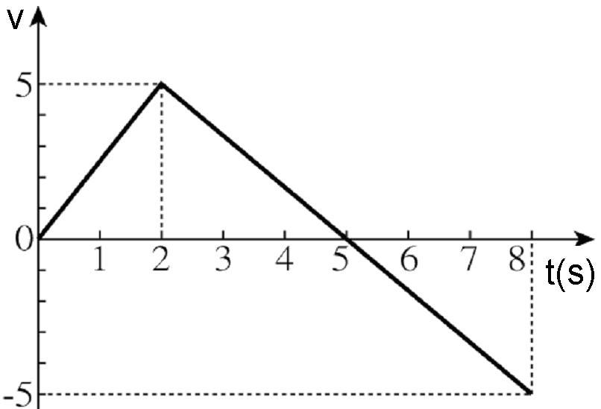
(A)1秒時 (B)2秒時 (C)5秒時 (D)8秒時。

（ ）如果汽車的加速度方向與速度方向一致，則加速度減
小時，下列敘述何者正確？
(A)汽車的速度也減小
(B)汽車的速度仍在增大
(C)當加速度減小至零時，汽車靜止
(D)汽車做等加速度運動。

（ ）某車在一條直線道路上行駛的速度和時間的關係，如
附圖所示。此車的加速度大小為多少公尺／秒²？
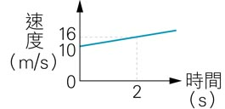
(A) 3 (B) 4 (C) 5 (D) 6

（ ）(甲)出海口附近海岸的沙洲面積會增加；
(乙)上游河道的侵蝕作用將加速；
(丙)出海口的海岸線會往海的方向擴展；
(丁)橋墩會裸露，危及橋樑安全。
政府禁止在河道上濫採砂石，主要是避免上述哪些現
象的發生？
(A) 甲丁 (B) 乙丁 (C) 甲乙 (D) 丙丁

（ ）將一球由高樓處自由落下，不考慮空氣阻力，經4秒
後球落至地面，則樓高幾公尺？
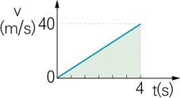
(A) 40 (B) 160 (C) 80 (D) 100

（ ）有一部車的速度與時間的關係如圖所示，設車子向前
的速度為正值，根據此圖下列敘述何者錯誤？
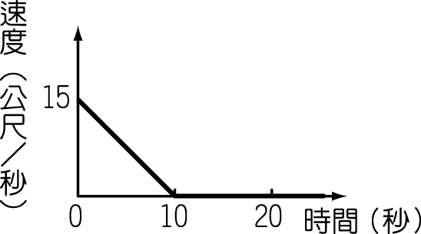
(Ａ)最初 10 秒內此車應在倒車向後退
(Ｂ)最初 10 秒內此車在作等加速度運動
(Ｃ)最初 10 秒內此車的平均加速度為－1.5 公尺／秒²
(Ｄ)第 20 秒時此車是靜止狀態。

（ ）一質量為2kg的物體靜置於無摩擦力的水平桌面上，
對此物體施以水平向右的力F₁，其大小為6N，使物體
作直線運動。F₁施力3s後，對此物體再多施以一個水
平向左的力F₂，且兩力作用在同一直線上，已知此物
體在F₁與F₂同時作用下作等速度運動，則F₂的大小應
為多少？
(A)2N (B)6N (C)12N (D)18N

（ ）一輛汽車行駛於筆直的道路上，在t＝0s時開始由靜
止出發，t＝10s時汽車的速度大小為20m/s，已知汽
車在t＝10～20s期間所受合力為0，則t＝20s時，
汽車的速度大小應為多少？
(A)0
(B)10m/s
(C)20m/s
(D)40m/s。

（ ）一滑車作直線運動，在時間t＝0s時的速度為5m/s，
方向向東；t＝5s時的速度為10m/s，方向向西，則此
滑車在t＝0～5s期間的平均加速度為下列何者？
(A)1m/s²，方向向東 (B)1m/s²，方向向西
(C)3m/s²，方向向東 (D)3m/s²，方向向西。

（ ）沙灘上鬆散的沙子，最有可能是經過下列何種過程方
能成為堅硬的砂岩？
(Ａ)沙子經過高溫或高壓的變質作用而成
(Ｂ)岩漿入侵沙子之間的縫隙後冷卻固結而成
(Ｃ)沙子與化石外殼或骨骼融合後增加黏性而成
(Ｄ)由壓密和膠結作用增加顆粒間黏著的強度而成。

（ ）如附圖所示，一小鋼珠由圖中的斜面上A處向下滑，
並滑到右方斜面，若摩擦力可忽略，則小鋼珠在右方
斜面上滑過的長度應為幾公分？
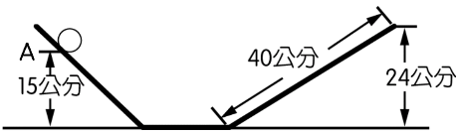
(A)15 (B)24 (C)25 (D)40。

（ ）一輛質量為2公噸的砂石車以30m/s的速度行駛時，
前方忽然有落石，砂石車緊急煞車並於5秒後停止，其
v-t圖如附圖所示，則下列敘述何者錯誤？
(A)砂石車的煞車過程為等加速度運動
(B)在第5秒時，砂石車的速度為0m/s
(C)砂石車在煞車期間的加速度大小為5m/s²
(D)砂石車在煞車期間的位移為75公尺。

（ ）在冰河時代，地球上許多地區都曾被冰河覆蓋，於是
在地表留下一些冰河遺跡。請問下列哪一種地質景觀
是冰河侵蝕的結果？
(A)風磨石 (B)鵝卵石 (C) V型谷 (D) U型谷。

（ ）一輛汽車沿直線行駛，其位置與時間的關係如附圖所
示，則下列敘述何者正確？
(A)從2秒到4秒間，汽車行駛了20公尺
(B)8秒時汽車的位置在160公尺處
(C)4秒時汽車的速度是20公尺/秒
(D)6秒時汽車的速度是5公尺/秒。
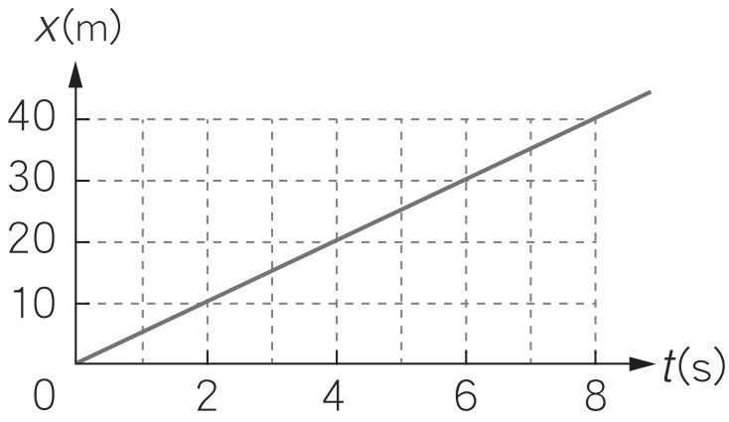

（ ）丹丹自學校向北出發，其位置與時間的關係如附圖所
示，請問圖形所示的期間內，丹丹共折返幾次？
(A)0 (B)1 (C)2 (D)3。
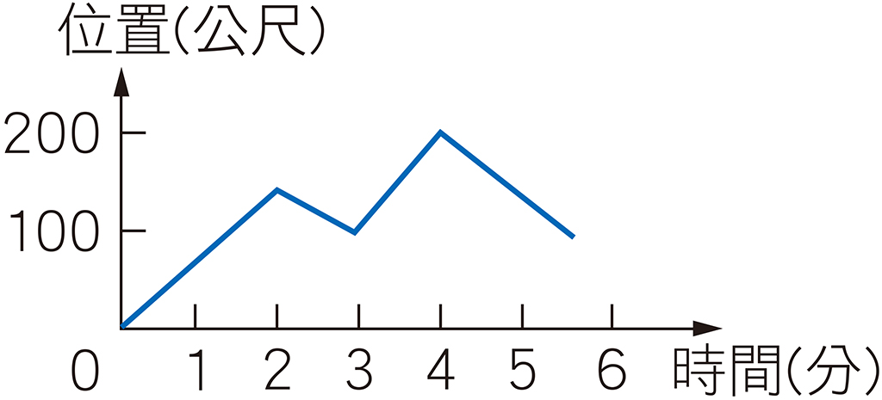

（ ）由下列位置與時間關係圖、速度與時間關係圖中，哪
兩張圖可能為同一物體的運動狀態？
(A)甲、丁 (B)乙、丙 (C)甲、丙 (D)乙、丁。
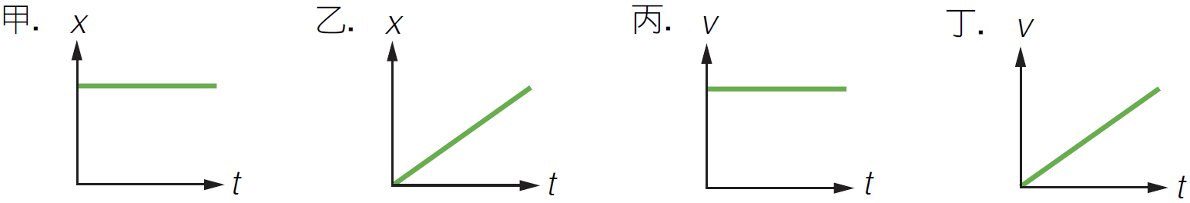

（ ）附圖為物體作直線運動的速度（v）－時間（t）關係，
下列敘述何者正確？
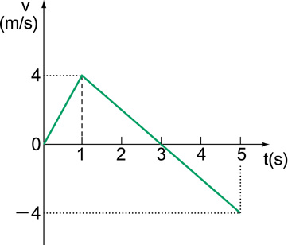
(A) 0～3秒內的加速度為定值
(B) 1～3秒的平均加速度大於3～5秒的平均加速度
(C) 第2秒的加速度等於第4秒的加速度
(D) 1～5秒內，物體的加速度愈來愈小

（ ）臺灣西部河流的跨河大橋，常發現橋墩裸露，下列何
者最有可能是造成此現象的原因？
(A)河游上游爆發土石流災變
(B)河流上游山坡地被濫墾
(C)下游河流出海處築防波堤
(D)靠近橋的下游河段遭濫採砂石。

（ ）附圖為某河流的示意圖，箭頭表示水流的方向，試問
河道中哪一側所受的侵蝕作用最為強烈？
- 甲側 (B)乙側 (C)丙側 (D)丁側。
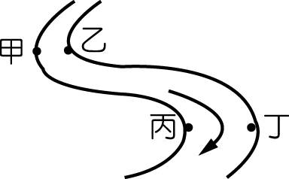

（ ）下列各加速度-時間關係圖（a-t 圖）中，何者能表示
一物體作等速度的運動狀態？
(Ａ) 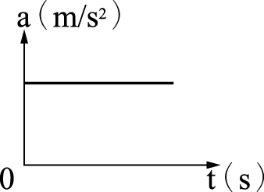 (Ｂ) 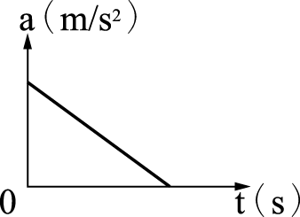
(Ｃ) 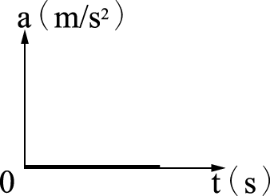 (Ｄ) 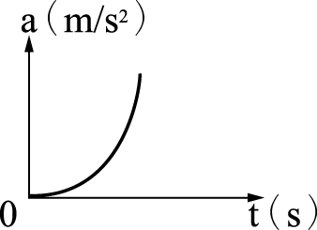

（ ）河水流量較大時，能搬運的沉積物顆粒也較大。下列
是河川沉積物的堆積示意圖，請問何者沉積地點可能
為河川的上游？
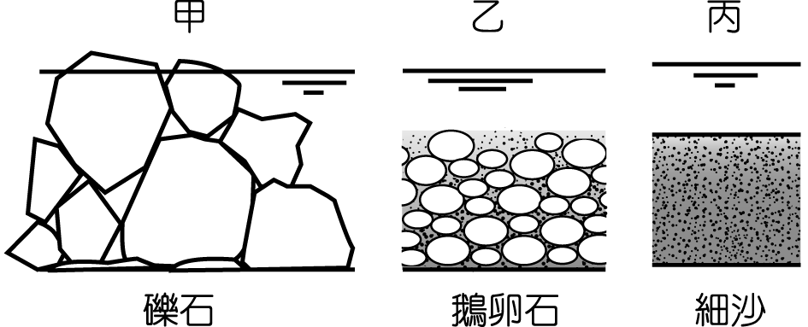
(Ａ)甲 (Ｂ)乙 (Ｃ)丙 (Ｄ)無法判斷。

（ ）沉積岩中的礫岩、砂岩、頁岩，它們的主要差異為
何？
(A) 組成岩石的沉積物顆粒大小不同
(B) 岩石的礦物組成不同
(C) 岩石的形成時間長短不同
(D) 顏色的深淺不同

（ ）將一球由高樓處自由落下，不考慮空氣阻力，經4秒
後球落至地面，則此球落下時的加速度為？公尺／秒²
(A) 5 (B) 10 (C) 40 (D) 20

（ ）大雄想撰寫一篇有關風化作用的專題報告，他所收集
的資料將不包含下列何項題材？
(A) 圓潤光滑的鵝卵石
(B) 因冰反覆凍結、融化而裂開的岩石
(C) 紅棕色氧化鐵與土壤
(D) 植物的根部延伸進入岩縫，將岩石撐破

（ ）甲、乙兩車在同一直線上運動，其位置－時間關係圖
如附圖所示，請問下列敘述何者正確？
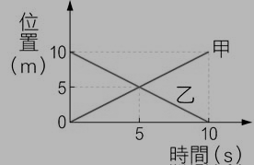
(A) 甲車在5秒後的速度大於乙車
(B) 兩車在5秒時相遇
(C) 甲車在10秒時的速度為零
(D) 乙車在10秒時的速度為零

（ ）汽車啟動時，懸掛於車頂的玩偶向西方擺動，由此可
推測汽車開往哪一個方向？
(A) 東方 (B) 西方 (C) 南方 (D) 北方

